Правила для родителей.
1. Если ребенок встречается с препятствием, удержитесь от желания броситься на помощь и сделать за него.
Своим невмешательством Вы сообщаете ему: «С тобой все в порядке! Ты, конечно, справишься!» - это залог формирования позитивной самооценки и уверенности в себе.
2. Взрослый на занятии – наблюдатель и помощник ребенку.
Доверьтесь мудрости Вашего чада. От занятия он возьмет ровно столько и в том темпе, как необходимо именно ему.
3. «Помоги мне это сделать самому!» – объем Вашей помощи должен совпадать с потребностью в ней ребенка.
Какую деятельность выбрать на занятии решает ребенок, а не взрослый. Взрослый наблюдает за ребенком, а не наоборот.
4. Прежде чем помочь, спросите ребенка, нужна ли ему Ваша помощь.
Излишняя опека умаляет ребенка в его собственных глазах, приучает к мысли, что сам ни на что не годен.

Похвала:
5. Повторение похвалы без необходимости действует как наркотик: ребенок привыкает к ней и ждет ее.
Хвалить надо только искренне, серьезно и убедительно. Отпускать похвалу в дозах, соразмерных с ее целью!
6. Вредно, когда хвалят слишком часто, безо всякой необходимости и неискренне.
Это и обесценивает похвалу, и приучает к дешевому успеху, и способствует бездумному отношению к тому, что исходит от старших.
Вместо того чтобы все время повторять: «Молодец», «Умница»,- спросите ребенка: «А тебе самому нравится?»
Так вы научите ребенка быть независимым от чужого мнения, разовьете его САМОоценку и уверенность в собственных силах.
Развитие личности ребенка:
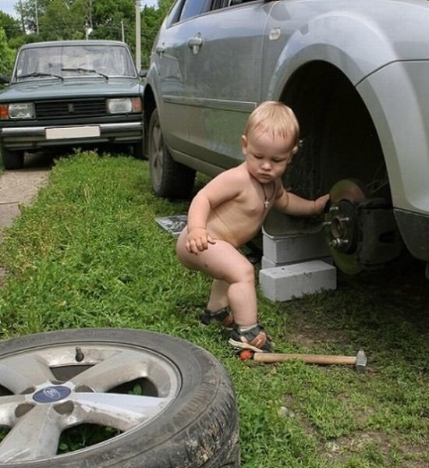
7. Детей учит то, что их окружает.
Любая мысль ребенка имеет право на существование!
Не ждите, что ребенок будет таким, как Вы, или как Вам хочется. Помогите ему стать СОБОЙ.
8. Ваша собственная уверенность в том, что ребенок справится с любой трудностью, помогает ему справляться.
9. В максимальной степени личность и способности ребенка развиваются только в той деятельности, которой он занимается
ПО СОБСТВЕННОМУ ЖЕЛАНИЮ И С ИНТЕРЕСОМ.
10. Ребенок разовьет в себе целеустремленность, если у него будет возможность противостоять авторитету и/или добиваться желаемого.
11. Ребенок разовьет в себе терпение и умение дожидаться осуществления своих желаний, если не всегда сразу предоставлять ему все, чего он хочет.
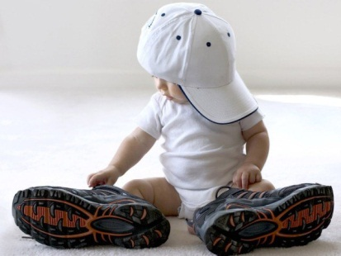
12. Закономерности сенситивного развития едины для всех.
Невозможно «проскочить» через один период и успешно войти в следующий: «груз» нерешенных задач развития будет препятствовать этому.
Выбирая деятельность, ребенок САМ показывает нам, в каком сенситивном периоде он находится.
13. Позволяйте ребенку встречаться с отрицательными последствиями своих действий (или бездействия). Только тогда он будет взрослеть и становиться сознательным.
14. Умейте любить чужого ребенка. Не делайте чужому то, что не хотели бы, чтобы другие сделали Вашему.
Наказывать ребенка лучше, лишая его хорошего, чем делая ему плохое.

Общие правила:
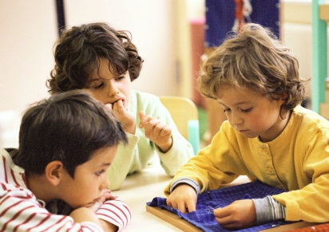
15. Громкие разговоры взрослых на занятии отвлекают детей, мешаем сосредоточиться. Говорите тихо.
16. Охраняйте концентрированную деятельность Вашего ребёнка – это основа развития усидчивости и сосредоточенности.
17. Работайте с материалом на коврике или на столике – это рабочее место ребенка.
Так ребенок учится организовывать себе рабочее пространство, приучается к порядку. Это способствует концентрации ребёнка в выбранной деятельности.
18. Помогите ребенку довести начатое дело до конца:
«Поработал – убери!» -так формируется потребность в завершении действия (когда любое незаконченное дело вызывает чувство дискомфорта) и чувство ответственности за свой выбор.
19. Правила, ограничения, запреты и требования должны быть в жизни каждого ребенка. В разумном количестве они помогают ребенку почувствовать себя в безопасности.
20. Правила, ограничения, запреты и требования должны быть согласованы взрослыми между собой.
21. Родительские требования не должны вступать в явное противоречие с важнейшими потребностями ребенка.
22. Вместо: «Какой ты у меня молодец!»-лучше говорить - «Я очень рада!».
В этом случае вы сообщаете о СВОИХ чувствах, о себе, а не оцениваете ребёнка или его поведение. Сообщая ребенку о своих чувствах, говорите от первого лица.

